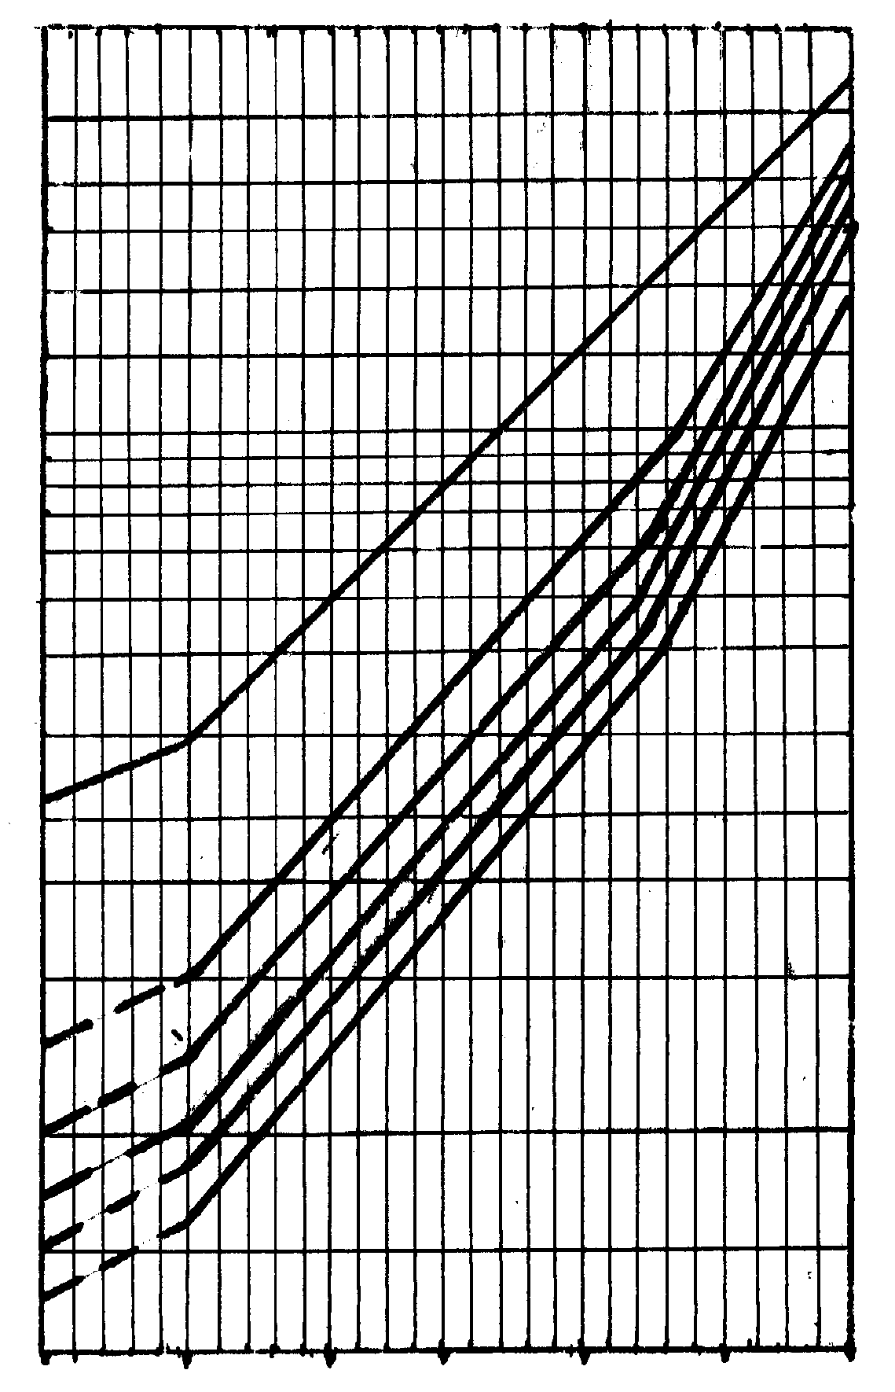
Зависимость равновесных параметров гидратообразования
природных газов от относительной плотности
Рис. 3
Условные обозначения:
1 – относительная плотность газа
= 0,6;
2 – относительная плотность газа
= 0,7;
3 – относительная плотность газа
= 0,8;
4 – относительная плотность газа
= 0,9;
5 – относительная плотность газа
= 1,0.
5
0
15
10
–5
20
25
Температура Т, °С
60,0
40,0
30,0
25,0
20,0
15,0
1,5
2,0
3,0
4,0
5,0
6,0
8,0
10,0
0,5
1,0
0,2
0,3
Давление Р, МПа
СН₄
1
2
3
4
5

